Produktspesifikasjon for

Ventilator (212)
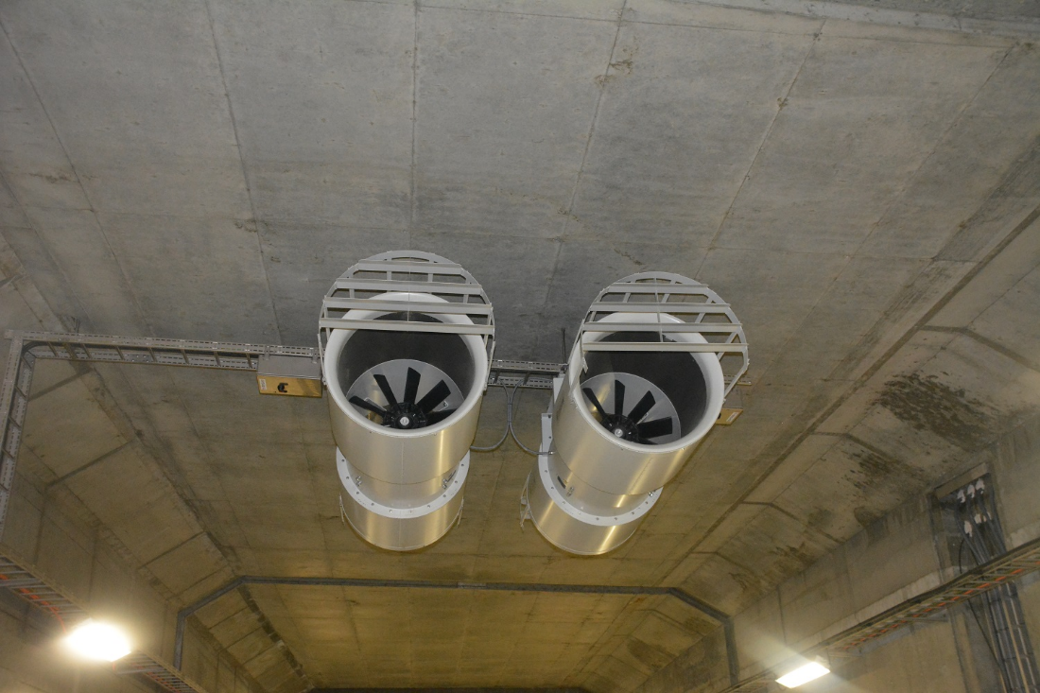
Figur 1 Ventilator (Foto: Tore Paulsen)

Innhold
1 Innledning 3
2 Om vegobjekttypen 3
3 Bruksområder 3
4 Registreringsregler med eksempler 4
5 Relasjoner 7
6 Egenskapstyper 7
7 UML-modell 12

Innledning
Dette er en produktspesifikasjon for vegobjekttypen Ventilator i NVDB. Produktspesifikasjon er oppdatert i henhold til Datakatalogversjon 2.35.
Sist oppdatert dato: 2023.12.18.

Om vegobjekttypen
Tabell 2-1 gir generell informasjon om vegobjekttypen hentet fra Datakatalogen.
Tabell 2-1 Informasjon om vegobjekttypen
Navn vegobjekttype | Ventilator
Definisjon | Innretning for å ventilere tunneler.
Representasjon i vegnettet | Punkt
Kategoritilhørighet | Kategori 2 - Nasjonale data 2
Sideposisjonsrelevant | Nei
Kjørefeltrelevant | Kan
Krav om morobjekt | Ja
Kan registreres på konnekteringslenke | Nei

Bruksområder
Tabell 3-1 gir oversikt over viktige bruksområder for NVDB-data. Det er markert hvilke av disse som er aktuelle for denne vegobjekttypen. I noen tilfeller er det gitt mer utfyllende informasjon.
Tabell 3-1 Oversikt over bruksområder
Bruksområde | Relevant | Utfyllende informasjon
NTP - Oversiktsplanlegging
Vegnett - navigasjon
Statistikk
Beredskap | X
Sikkerhet
ITS
VTS – Info
Klima – Miljø
Vegliste – framkommelighet
Drift og vedlikehold | X
Annet bruksområde

Registreringsregler med eksempler

Registreringsregler
Nedenfor presenteres regler for registrering av data knyttet til gjeldende vegobjekttype. For noen regler er det i kolonne til høyre referert til utfyllende eksempler.
Nr. |  | Regel | Eks.
1 |  | Generelt
 | a | En forekomst av vegobjekttype Ventilator i NVDB gjenspeiler en konkret ventilator i et tunnelløp ute i vegnettet. Eksempler viser ulike varianter av Ventilator og hvordan disse skal registreres. | 4.2.1  4.2.2  4.2.4
2 |  | Omfang – hva skal registreres
 | a | Alle ventilatorer i tilknytning til tunneler på riks- og fylkesvegnettet skal registreres i NVDB. Ventilatorer på øvrig vegnett kan registreres.
 | b | Det skal kun registreres ventilatorer knyttet til tunneler.
 | c | Vibrasjonsvakt, sikkerhetsbryter, lyddemper, deflektor, o.l. anses som en del av vegobjektet, og registreres derfor ikke som egne vegobjekter.
3 |  | Forekomster – oppdeling ved registrering
 | a | En ventilator skal registreres som ett vegobjekt med én NVDBID. I mange tilfeller er det plassert to ventilatorer side ved side. I slike tilfeller skal det registreres to forekomster av Ventilator. | 4.2.1
4 |  | Egengeometri
 | a | Objekttypen skal ha egengeometri. Det fremkommer av oversikten i kapittel 6.2 hvilken egengeometri vegobjekttypen skal ha. Se også eksempel
5 |  | Egenskapsdata
 | a | Det framkommer av oversikten i kapittel 6.1 hvilke egenskapstyper som kan angis for denne vegobjekttypen. Her framkommer det også hvilken informasjon som er absolutt påkrevd (1), påkrevd (2), betinget (3) og opsjonell (4). I kapittel 7.3 finnes UML-modell som gir oversikt over egenskaper og tilhørende tillatte verdier.
 | b | Egenskapsdata innhentes fra datablad eller annen dokumentasjon for ventilator.
 | c | Produsent og produktnavn skal minimum angis for Ventilator som helhet. Informasjon om produsent og produktnavn for viftemotor, viftehus og vifteblad anses som del av teknisk dokumentasjon som det ikke anbefales å legge inn i NVDB. Disse egenskapstypene er like fullt tilgjengelig inntil videre.
 | d | Egenskapsdata merket som kategori 3 registreres ut fra vegeiers behov.
6 |  | Relasjoner
 | a | Det framkommer av kapittel 5 hvilke relasjoner vegobjekttype kan inngå i. I kapittel 7.1 finnes UML-modell som gir oversikt over relasjoner.
 | b | Ventilator skal alltid knyttes opp som datterobjekt til Ventilasjonsanlegg (278). Mulighet for å kople direkte til Tunnelløp vil bli fjerna fra Datakatalogen.
7 |  | Lignende vegobjekttyper i Datakatalogen
 | a | Avtrekksvifter som benyttes til avfukting etc. skal registreres som Klimaanlegg (881) og ikke som Ventilator.
8 |  | Stedfesting til vegnettet i NVDB
 | a | Ventilator i tunnel skal stedfestes som punkt på samme veg som tunnelløp og ventilasjonsanlegg er stedfestet. Ventilator skal ha samme kjørefeltkode som ventilasjonsanlegget det tilhører.

Eksempler

Ventilator i tunnel
Bildet viser to separate ventilatorer.
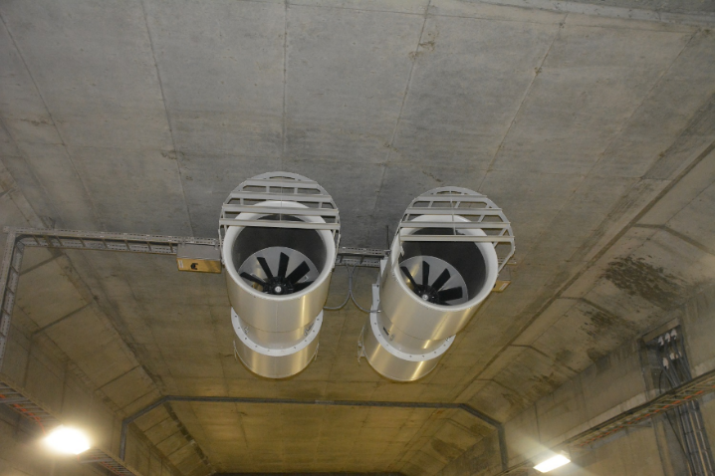 | EGENSKAPSDATA:  For den ene ventilatoren:  - Type = Symmetrisk  - Effekt = 37 kW  - Korrosjonsbeskyttelse = Varmforsinket  - Vibrasjonsvakt = Ja  - Etableringsår = 2021  - Driftsmerking = JV31.22
Foto: Tore Paulsen, Norconsult

Ventilator – plassering av punktgeometri
Skissen viser to ventilatorer plassert side ved side, øverst sett ovenfra, nederst sett forfra.
EGENGEOMETRI
Geometri plasseres i senter av innfestingspunktene. Z-koordinat plasseres i innfestingshøyde som vist på figuren. Om ikke annet er sagt skal Z-koordinat angis for ventilatorer på nye veganlegg. Krav om Z-koordinat utover det avgjøres av de enkelte vegforvaltere.
Illustrasjon: Statens vegvesen

Ventilator med vibrasjonsvakt
Bildet viser vibrasjonsvakt ved en ventilator (Mælefjelltunnelen). Vibrasjonsvakt registreres ikke som eget vegobjekt, men som en egenskap til Ventilator.
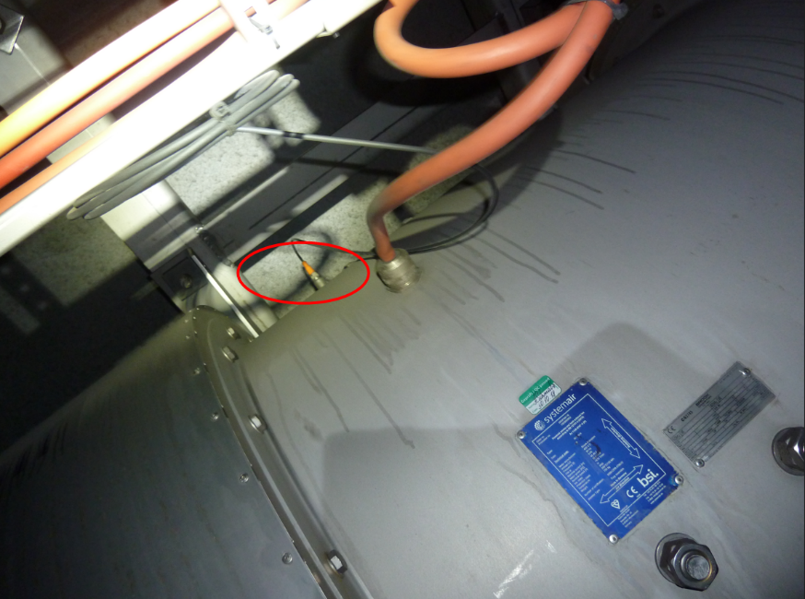Vibrasjonsvakt innenfor rød ring. | EGENSKAPSDATA:  - Type = Symmetrisk  - Effekt = 30 kW  - Spenning = 400V  - Korrosjonsbeskyttelse = Rustfritt stål  - Vibrasjonsvakt = Ja  - Etableringsår = 2019  - Driftsmerking = JV016  - Produsent ventilator = Systemair  - Produktnavn = AJ1120-5/34’’-4(K)
Foto: Anita Bjørklund, Statens vegvesen

Sjaktventilator
Eksemplet viser 4 sjaktventilatorer i Operatunnelen (kun 2 er synlige på bildet).
EGENSKAPSDATA:
For den ene ventilatoren:
- Type = Sjaktventilator
- Effekt = 123 kW
- Spenning = 400V
- Korrosjonsbeskyttelse = Varmforsinket
- Vibrasjonsvakt = Nei
- Etableringsår = 1989
- Driftsmerking = JV-58

EGENGEOMETRI:
Punkt plasseres også her i senter innfestingspunkt. Om det er usikkerhet knyttet til om punktet er plassert riktig på vegobjektet må dette gjenspeiles i rapportert nøyaktighet.
Foto: Espen Ødegaard, Statens vegvesen

Relasjoner
Nedenfor er det listet opp relasjoner som kan settes opp mellom Ventilator og andre vegobjekttyper. Som alternativ til begrepet relasjon benyttes «Mor-datter», «Assosiasjoner» og «Tillatt sammenheng». Det vises både relasjoner der Ventilator inngår som morobjekt og der Ventilator inngår som datterobjekt. Det skilles mellom følgende relasjonstyper:
1 – Komposisjon – Komp - Består av/er del av
2 – Aggregering – Agr - Har/tilhører
3 – Assosiasjon – Asso - Har tilkoplet/er koplet til
«B inf A» angir om det er krav til at stedfestingen til vegnettet for datterobjekt skal være innenfor stedfesting til morobjekt. «Delvis» betyr at utstrekning må være innenfor, men sideposisjon og/eller feltkode kan avvike.
Mulige morobjekter
Morobjekt |  | Relasjonstype |  | Datterobjekt |  | Relasjonsinfo
Id | Navn | Id | Navn | Id | Navn | B inf A | Id
278 | Ventilasjonsanlegg | 1 | Komp | 212 | Ventilator | Delvis | 166
67 | Tunnelløp | 1 | Komp | 212 | Ventilator | Delvis | 813
447 | Tunnelløp uten trafikk | 1 | Komp | 212 | Ventilator |  | 1845
Figur 2 Mulige «morobjekt» for vegobjekttype

Mulige datterobjekter
Morobjekt |  | Relasjonstype |  | Datterobjekt |  | Relasjonsinfo
Id | Navn | Id | Navn | Id | Navn | B inf A | Id
212 | Ventilator | 1 | Komp | 446 | Dokumentasjon | Ja | 1476
212 | Ventilator | 1 | Komp | 761 | Tilstand/skade, punkt | Ja | 1656
212 | Ventilator | 1 | Komp | 762 | Tilstand/skade FU, punkt | Ja | 1743
Figur 3 Mulige «datterobjekt» for vegobjekttype

Egenskapstyper
I det følgende beskrives egenskapstyper tilhørende aktuell vegobjekttype. Vi skiller på standard egenskapstyper og geometriegenskapstyper.

Standard egenskapstyper
Egenskapstyper som ikke er geometriegenskapstyper regnes som standard egenskapstyper. Disse gir utfyllende informasjon om vegobjektet. Tabell 6-1 gir oversikt over alle standard egenskapstypene tilhørende Ventilator.
Tabell 6-1 Oversikt over egenskapstyper med tilhørende tillatte verdier
Egenskapstypenavn  Tillatt verdi | Datatype | Viktighet | Beskrivelse | ID
Type | FlerverdiAttributt, Tekst | 2: Påkrevd | Angir hvilken type vegobjektet er av. | 1205
• Symmetrisk |  |  |  | 4866
• Asymmetrisk |  |  |  | 4867
• Sjaktventilator |  |  |  | 7453
Effekt | Tall | 2: Påkrevd | Angir hvilken effekt tunnelvifta har. | 2150
Spenning | Tall | 4: Opsjonell | Angir spenning. | 9575
Korrosjonsbeskyttelse | FlerverdiAttributt, Tekst | 2: Påkrevd | Angir hvilken type korrosjonsbeskyttelse som er benyttet. | 4022
• Varmforsinket |  |  |  | 5053
• Pulverlakkert |  |  |  | 5054
• Ikke behov, rustfritt stål |  |  | Angis dersom vifte/ventilator er av materiale som ikke trenger korrosjonsbeskyttelse, f.eks. syrefast stål. | 13785
Vibrasjonsvakt | FlerverdiAttributt, Tekst | 2: Påkrevd | En type sensor som måler hvor mye viften vibrer. Det kan på den måten varsles om det er unormalt kraftige vibrasjoner. | 11813
• Ja |  |  |  | 19799
• Nei |  |  |  | 19800
Etableringsår | Tall | 2: Påkrevd | Angir hvilket år vegobjektet ble etablert på stedet. | 4062
Driftsmerking | Tekst | 2: Påkrevd | Identitet/navn på forekomst, normalt synlig på stedet. Merknad registrering: Det skal angis "Ingen" som verdi om driftsmerking ikke finnes. | 3608
SCADA-merking | Tekst | 3: Betinget, se 'merknad registrering' | Driftsmerking rettet spesifikt mot systemet SCADA. Merknad registrering: Skal angis om den eksisterer på stedet. | 11719
Produsent | Tekst | 2: Påkrevd | Angir navn på produsent/fabrikant av ventilator som helhet. Spesifikk produsent av de enkelte bestanddeler kan gis på egne egenskaper. | 12762
Produktnavn | Tekst | 2: Påkrevd | Angir produktnavn for ventilator som helhet. Produktnavn kan inneholde modellnavn, typebetegnelse, typenummer og ev. serienummer. Spesifikke produktnavn på de enkelte bestanddeler kan gis på egne egenskaper. | 12763
Leverandør | Tekst | 4: Opsjonell | Angir navn på firma som har levert ventilator. Spesifikke levarandørnavn på de enkelte bestanddeler kan gis på egne egenskaper. | 12764
Produsent, viftemotor | Tekst | 4: Opsjonell | Angir navn på produsent/fabrikant av viftemotor. | 3556
Produktnavn, viftemotor | Tekst | 4: Opsjonell | Angir produktnavn for viftemotor. Produktnavn kan inneholde modellnavn, typebetegnelse, typenummer og ev. serienummer. | 3816
Leverandør, viftemotor | Tekst | 4: Opsjonell | Angir navn på firma som har levert viftemotor. | 3689
Produsent, viftehus | Tekst | 4: Opsjonell | Angir navn på produsent/fabrikant av viftehus. | 3558
Produktnavn, viftehus | Tekst | 4: Opsjonell | Angir produktnavn for viftehus. Produktnavn kan inneholde modellnavn, typebetegnelse, typenummer og ev. serienummer. | 3817
Leverandør, viftehus | Tekst | 4: Opsjonell | Angir navn på firma som har levert viftehus. | 3691
Produsent, vifteblad | Tekst | 4: Opsjonell | Angir navn på produsent/fabrikant av vifteblad. | 3557
Produktnavn, vifteblad | Tekst | 4: Opsjonell | Angir produktnavn for vifteblad. Produktnavn kan inneholde modellnavn, typebetegnelse, typenummer og ev. serienummer. | 3815
Leverandør, vifteblad | Tekst | 4: Opsjonell | Angir navn på firma som har levert vifteblad. | 3690
Tilleggsinformasjon | Tekst | 4: Opsjonell | Supplerende informasjon om vegobjektet som ikke framkommer direkte av andre egenskapstyper. | 11592
Arkivreferanse | Tekst | 4: Opsjonell | Gir referanse/link til ytterligere informasjon om vegobjektet. Fortrinnsvis til vegeiers eget arkivsystem. Kan være til mappe/sak med tilgang til ulik informasjon eller direkte til et dokument. Merknad registrering: Egenskapstype er til utprøving. Kan bli justering. | 11676
Prosjektreferanse | Tekst | 3: Betinget, se 'merknad registrering' | Referanse til prosjekt. Det benyttes samme prosjektreferanse som på tilhørende Veganlegg (VT30). Benyttes for lettere å kunne skille nye data fra eksisterende data i NVDB. Merknad registrering: Skal angis for nye vegobjekter som overføres fra et utbyggings- eller vedlikeholdsprosjekt. | 11102
ProsjektInternObjekt_ID | Tekst | 3: Betinget, se 'merknad registrering' | Objektmerking. Unik innenfor tilhørende vegprosjekt. Merknad registrering: Skal angis for vegobjekt tilhørende Nye Veier AS så fremt slik ID er etablert. | 12343
Eier | FlerverdiAttributt, Tekst | 3: Betinget, se 'merknad registrering' | Angir hvem som er eier av vegobjektet. Merknad registrering: Påkrevd når eier avviker fra vegeier. Det skal angis eier på alle vegobjekt tilhørende Nye Veier AS. | 10992
• Stat, Statens vegvesen |  |  |  | 18398
• Stat, Nye Veier |  |  |  | 18666
• Fylkeskommune |  |  |  | 18399
• Kommune |  |  |  | 18400
• Privat |  |  |  | 18401
• Uavklart |  |  | Verdi benyttes inntil det er avklart hvem som er eier (ingen verdi tolkes som at vegeier er eier). | 18402
Vedlikeholdsansvarlig | FlerverdiAttributt, Tekst | 3: Betinget, se 'merknad registrering' | Angir hvem som er ansvarlig for vedlikehold av vegobjektet. Merknad registrering: Skal angis om vedlikeholdsansvarlig avviker fra eier av vegobjektet. Skal angis for alle vegobjekter tilhørende Nye Veier AS. | 8079
• Statens vegvesen |  |  |  | 10473
• Nye Veier |  |  |  | 18761
• Fylkeskommune |  |  |  | 19945
• OPS |  |  |  | 18890
• Kommune |  |  |  | 10551
• Privat |  |  |  | 10629
• Uavklart |  |  |  | 17728

Geometriegenskapstyper (egengeometri)
Geometriegenskapstyper er definert for å holde på egengeometrien til et vegobjekt. Vi skiller på punkt-, linje/kurve- og flategeometri. Nøyaktighetskrav som er oppgitt i tilknytning til geometri er generelle krav til nøyaktighet for data i NVDB. Disse nøyaktighetskravene kan overstyres av spesifikke krav inngått i en kontrakt om leveranse av data til NVDB, f.eks. i en driftskontrakt eller i en utbyggingskontrakt.

Geometriegenskapstyper tilhørende Ventilator er vist i Tabell 6-2.

Tabell 6-2 Geometriegenskapstyper
Navn | Geometri, punkt
ID Datakatalogen | 4852
Datatype | GeomPunkt
Beskrivelse | Gir punkt som geometrisk representerer objektet.
Viktighet | 2: Påkrevd
Grunnriss | Senter vifte.
Høydereferanse | Innfestingpunkt.
Krav om Href | Nei
Nøyaktighets-krav  Grunnriss (cm) | 50 cm
Nøyaktighets-krav
Høyde (cm)

UML-modell

Relasjoner (mor-datter)
UML-diagram viser relasjoner til andre vegobjekttyper.
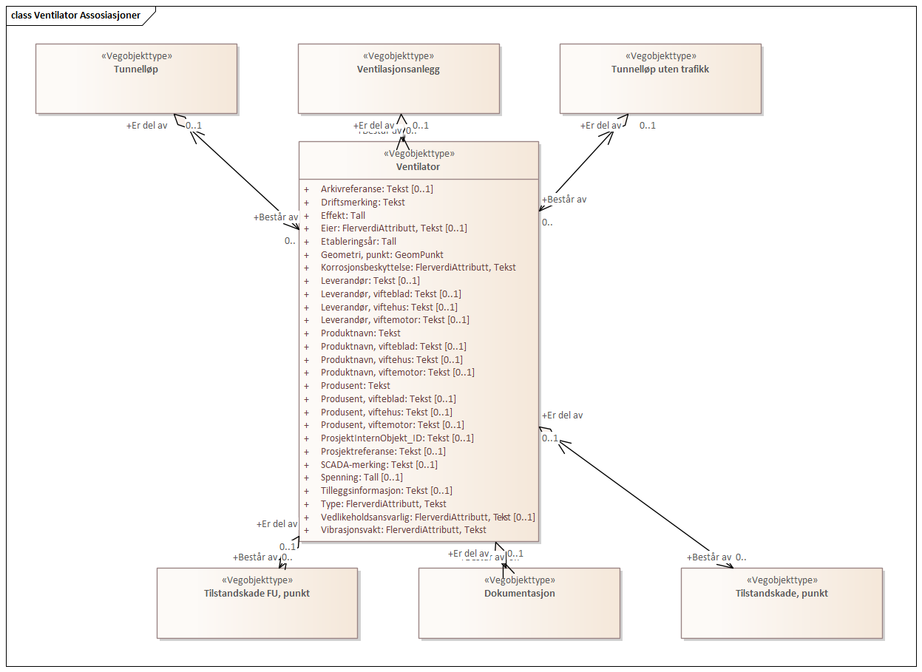

Betingelser
UML-diagram viser egenskaper med betingelser.
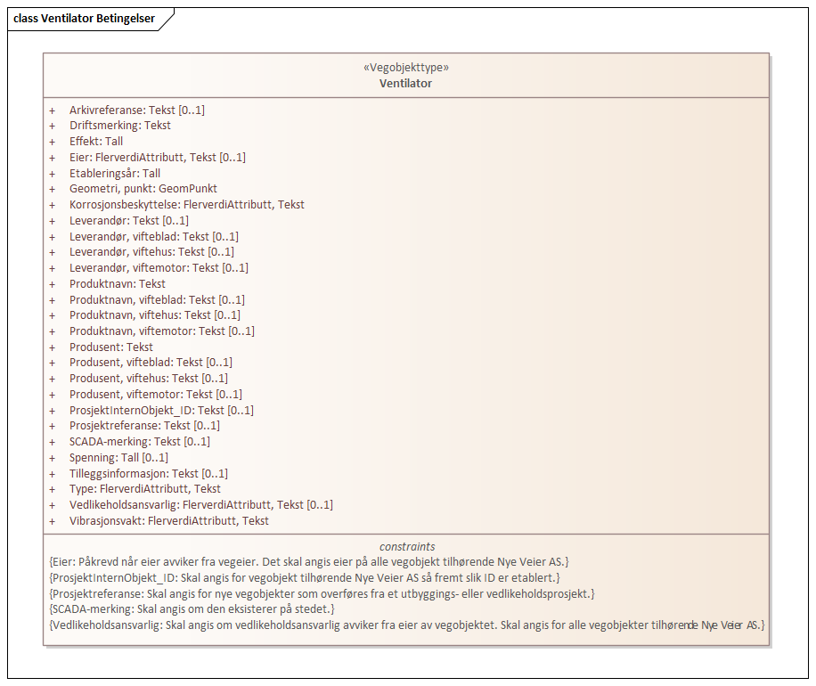

Tillatte verdier
UML-diagram viser egenskaper med tillatte verdier.
